影片名稱：黑百合公寓(台)／黑百合小區
上映日期：2013-05-31(台灣)
戲情類型：恐怖
主要演員：前田敦子／成宮寬貴／勝村政信／西田尚美／田中奏生／高橋昌也／手塚理美
劇情簡介：】：《七夜怪談》、《鬼水怪談》恐怖片導演中田秀夫導演，前田敦子和成宮寬貴聯袂演出。十三年前發生在破舊住宅區的一樁死亡之謎到底是什麼？
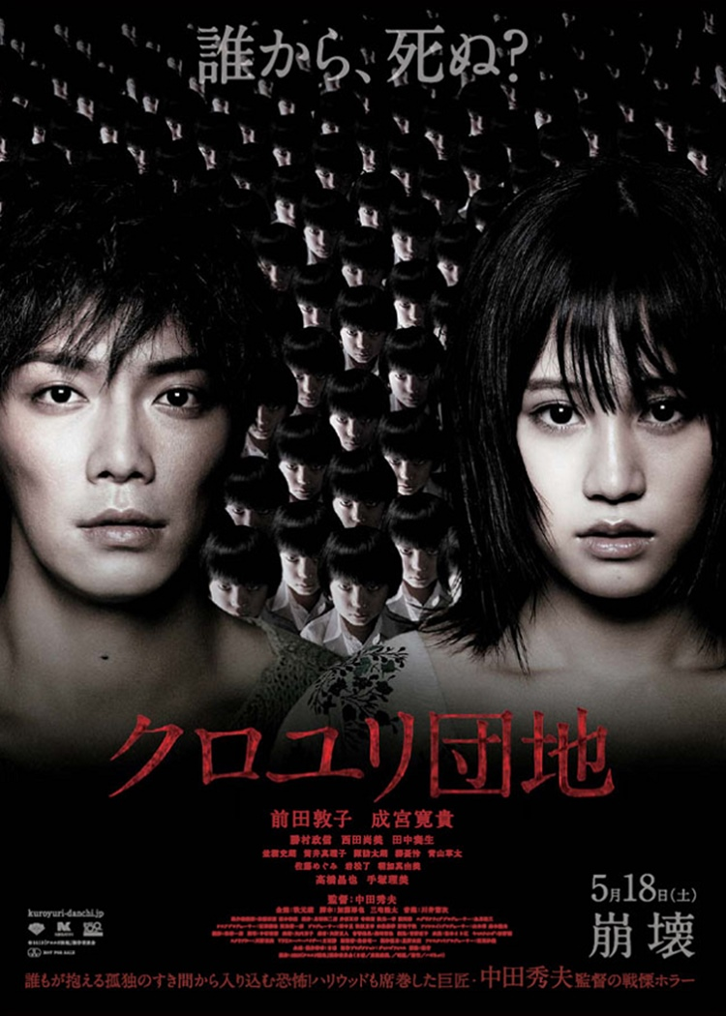
入選鹿特丹影展以及沖繩電影節等多項國際影展，《七夜怪談》、《鬼水怪談》導演中田秀夫執導， AKB48前團員前田敦子首部恐怖電影處女作，並與《娜娜 [日]》，成宮寬貴《只想告訴你》勝村政信、《電車男》西田尚美、《擁抱黃金飛翔》田中奏生、《空氣人形》高橋昌也、《生命最後一個月的花嫁》手塚理美聯袂演出。電影原創故事由加藤淳也和三宅隆太共同編寫，《鬼來電》原著作者、同時也是日本女子天團「AKB48」鬼才製作人秋元康則擔任電影企劃。
實習護士明日香（前田敦子飾）與家人搬進破舊住宅區的首晚，即因隔壁那拒絕與人交流的老人所發出怪聲而被吵醒。擔心老人遭不測的明日香，決定走進老人的房中查看，才發現這名老人已因營養不良而死去，奇怪的是，老人此刻身體的姿勢就像是在設法挖進明日香的房間，令明日香百思不得其解，沒想到次日凌晨時分，隔壁竟又傳來怪異的聲響……
透過遺物整理員笹原（成宮寬貴飾）口中轉述，明日香才知道這個社區經常發生靈異事件，明日香也因此開始探究死去老人所傳遞的訊息。只是在過程中，明日香的家人不僅全部失蹤，住屋也慘遭清空。恐懼不已明日香因而尋求笹原協助，兩人才逐漸發現這間住宅在十三年前，竟發生令人毛骨悚然的死亡謎團……

